DEUST AMRL Orsay mars 2007
Delphi séance N° 5
Objectifs : pour une image couleur
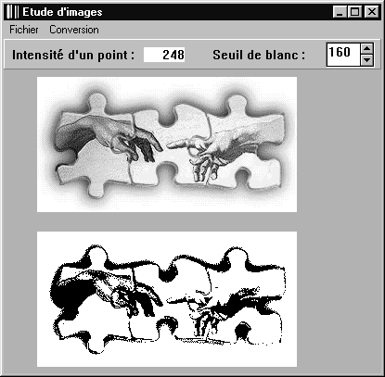calcul de la luminosité de chaque point, conversion en 256 tons de gris, puis en noir et blanc.
Barre de menu
seSeuil

imCouleurs
nlIPoint
imConvertie
paBarre
N'hésitez pas à tester la démo IMAGES.EXE qui est dans c:\sm\delphi\demos
Légende de la copie d'écran :
début du nom | composant
im | Image
pa | Panel
nl | NumLabel
se | SpinEdit

Dessin de l'interface
Dessinez les deux composants Image. Ne chargez pas d'images dedans : c'est l'utilisateur qui choisira. Dessinez aussi un panel (paBarre) aligné en haut de la fiche, et dedans : 2 Labels, un NumLabel (nlIPoint) et un SpinEdit (seSeuil).

Création du menu Fichier et de ses choix
Déposez un composant MainMenu (palette Standard). Un double-clic dessus ouvre l'éditeur de menu. Créez une barre de menu comportant deux noms Fichier et Conversion et constitué ainsi :
Fichier, |  | Conversion
Lire image |  | Tons de gris
Quitter |  | Noir et Blanc

Déposez aussi un composant OpenDialog (palette Dialogues).

Choix Lire image
- Faire afficher la boîte de choix de nom de fichier existant (OpenDialog),
- Charger dans imCouleurs le fichier que l'utilisateur aura choisi.
Pour tester, vous pouvez lire un des fichiers bmp qui se trouvent dans le répertoire de la démo.
Pour faciliter les choix, initialisez les propriétés Filter et InitialDir du composant OpenDialog :
- Filter :
Images | *.bmp
- InitialDir : c:\sm\delphi\demos

Choix Quitter :
Il suffit de fermer la fenêtre unique de l'application : Close;

Fonction IPoint
Pour calculer l'intensité lumineuse d'un point, il vaut mieux créer une fonction qui pourra être utilisée chaque fois qu'on en aura besoin. On peut placer cette fonction avant la première procédure générée automatiquement, c'est-à-dire juste après la ligne {$R *.DFM}
- Cette fonction doit recevoir comme données :
- L'image à traiter (type Timage),
- Les coordonnées X et Y du point dont on veut l'intensité (type integer).
Elle a donc 3 paramètres dans la parenthèse des paramètres formels.
- Elle doit retourner sous son nom l'intensité moyenne de ce point qui occupe un octet.
Elle est donc de type byte.
Pour calculer cette intensité, on peut procéder progressivement :
- on calcule la couleur du point (Pixels[X,Y]), et on mémorise dans une variable Couleur de type TColor (n'oubliez pas que Pixels est une propriété de la propriété Canvas du composant Image).
- on calcule la dose de rouge, puis de vert, puis de bleu, qu'on mémorise successivement dans trois variables de type byte, par exemple pour le Rouge : Rouge:=GetRValue(Couleur)
- on calcule la moyenne (entière) de ces trois doses. Il suffit de diviser la somme des 3 doses par trois en utilisant l'opérateur div au lieu de / : (Rouge+Vert+Bleu) div 3

Réaction au déplacement de la souris dans imCouleurs
Après avoir sélectionné imCouleurs, un double-clic dans la colonne de droite de l'inspecteur d'objet sur la ligne OnMouseMove génère une procédure de réaction au déplacement de la souris dans cette image.
Il suffit d'afficher dans nlIPoint le résultat fourni par la fonction IPoint convenablement utilisée.

Conversion en tons de gris
Dans la procédure de réaction à ce choix dans le menu Conversion, il faut
- déclarer une variable Intensite de type byte,
- donner à imConvertie les mêmes dimensions que imCouleurs,
- grâce à deux boucles imbriquées sur X et Y,
- mémoriser dans Intensite ce que donne la fonction IPoint pour le point X,Y
- donner au point correspondant de imConvertie un ton de gris obtenu en utilisant la fonction RGB avec la même dose de rouge, vert et bleu : RGB(Intensite,Intensite,Intensite)

Conversion en noir et blanc
On fait presque pareil que pour la conversion en tons de gris, mais la couleur d'un point de imConvertie est noire si l'intensité du point dans imCouleurs est inférieure au seuil et blanche sinon.

Remarque : on pourrait ajouter au menu Fichier un choix Enregistrer sous afin d'enregistrer sur disque l'image convertie. Il faudrait pour cela ajouter aussi un composant SaveDialog.

